Mall GmbH
Hüfinger Str. 39-45
78166 Donaueschingen
Deutschland

Markus Böll
Pressesprecher
Telefon: +49 771 8005-131
Telefax: +49 771 8005-3131
markus.boell@mall.info

Dr. Christine Scheib
Presseabteilung
Telefon: +49 771 8005-133
Telefax: +49 771 8005-3133
christine.scheib@mall.info
Datum: 9.12.2015

Mall GmbH expandiert
in Österreich

In Asten in Oberösterreich entsteht die
siebte Produktionsstätte
Geschäftsführer Markus Grimm:
„Strategische Geschäftserweiterung“

Die Mall GmbH aus Donaueschingen wächst. Sie unternimmt konkrete Schritte zur strategischen Geschäftserweiterung. In Asten in Oberösterreich wird der siebte Produktionsstandort eröffnet. Der Sprecher der Geschäftsführung, Markus Grimm, teilte am Stammsitz mit, die Expansion diene der Markterschließung in Österreich.

Die Mall GmbH, einer der Marktführer in Europa im Bereich Entwässerungstechnik, hat das rund 30 000 qm große Gelände in Asten von der Betonwerk Rieder GmbH in Maishofen übernommen. Von dort aus will Mall seine Marktpotenziale in Österreich und zukünftig auch für Tschechien und Slowenien nutzen. „Mit diesem neuen Standort ist die Mall GmbH in Österreich optimal aufgestellt“, so Grimm, „wir können jetzt unsere Standardprodukte kurzfristig und kostengünstig in jeden Winkel Österreichs transportieren.“

Mall produziert in der 3.000 qm großen Fertigungshalle in Asten das komplette Mall-Standardprogramm, kündigte Grimm an. Dazu gehört die Produktion von Anlagen zur Abscheide- und Klärtechnik, Regenwasserbewirtschaftung und Abwasserreinigung sowie von Betonspeichern für die trockene und staubfreie Lagerung von Pellets für Holzheizungen. Des Weiteren können am Standort Asten Sonderbauwerke mit bis zu 40 Tonnen hergestellt werden. Dies wurde durch den Einbau einer Kranbahn ermöglicht. In den Kauf und den technischen und marktgerechten Ausbau des neuen Werkes wird Mall 2015 und 2016 rund 5 Mio. Euro investieren.

Der neue Standort wird in den nächsten drei Monaten auf den Produktionsbeginn vorbereitet. Die Mall GmbH plant, in Asten zum 1. Februar 2016 mit zunächst 15 Mitarbeitern in Produktion und Vertrieb zu starten. Bei günstigem Geschäftsverlauf werde die Zahl der Mitarbeiter schnell auf 30 steigen, prognostizierte Grimm.
Die in der Unternehmensgruppe Mall entwickelte und vielfach bewährte Verfahrenstechnik setzt in der Behälterproduktion neue Maßstäbe für Österreich. Sämtliche Stahlbetonbehälter sind vollarmiert und benötigen daher keine kostenintensiven Fundamentarbeiten. Die eingesetzten Behälter haben bereits werkseitig integrierte Dichtungen. Somit ersparen sich die Baufirmen die aufwändigen Abdichtungen mit Mörtel und Kleber vor Ort und können die Behälter auch problemlos im Winter bei Minustemperaturen versetzen.
Die Geschäftsführung erwartet von ihrem Produktionsstandort einen starken Beitrag zur Steigerung des Gruppenumsatzes. Markus Grimm bezifferte das Umsatzziel auf acht Mio. Euro in drei bis vier Jahren. Die Führung der Niederlassung wird der bereits für die Mall-Gruppe tätige Vertriebsleiter Österreich, Ingenieur Heinz Schnabl, übernehmen. Mit Schnabl steht an der Spitze der Mall-Niederlassung ein seit vielen Jahren in der Branche anerkannter Umweltspezialist.

Die Mall GmbH ist ein seit Jahren kontinuierlich wachsendes Unternehmen. Im Vorjahr erzielte das Unternehmen aus Donaueschingen einen Gruppenumsatz von über 66 Mio. Euro. Mall baut europaweit mit 400 Mitarbeitern in Deutschland und 85 Mitarbeitern im Ausland Umweltsysteme zum Schutz von Wasser und Boden, insbesondere Anlagen zur Regenwasserbewirtschaftung, Abwasserreinigung und Lagerung von Holzpellets. Ergänzt wird diese Produktpalette durch die Geschäftsbereiche Pumpen- und Anlagentechnik.

Neben den deutschen Standorten produziert die Mall GmbH auch in einem Werk bei Budapest in Ungarn. Vertriebsniederlassungen bestehen in der Schweiz, in Frankreich, Italien, Dänemark, Polen sowie in den Beneluxstaaten.

3.607 Zeichen (mit Leerzeichen)

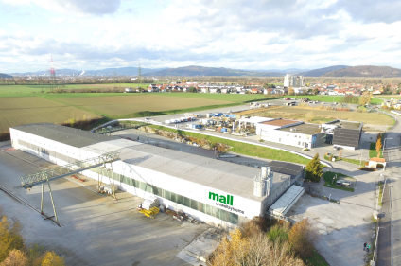

Bildunterschrift: Vom neuen Standort in Asten beliefert die Mall
GmbH künftig den österreichischen Markt. (Mall GmbH)
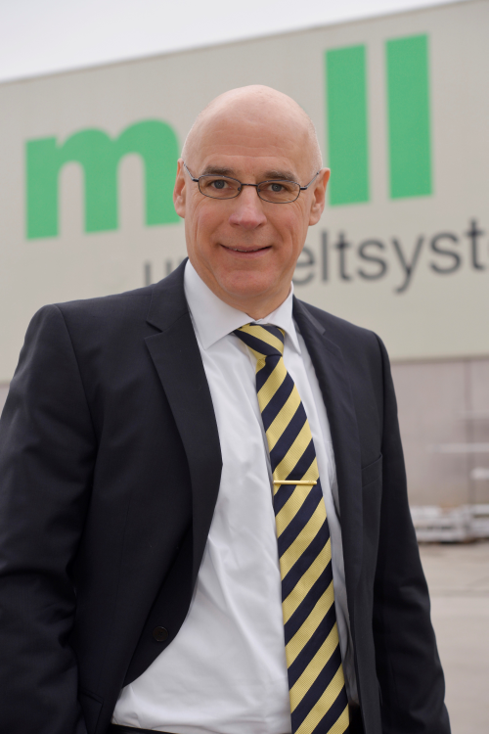

Bildunterschrift: Markus Grimm, Sprecher der Geschäftsführung
der Mall GmbH (Mall GmbH)

Pressemitteilung und Bilder sind online unter
www.mall.info/aktuelle-pressemitteilungen abrufbar.
Weitere Informationen zur Mall-Produktpalette stehen unter
www.mall-umweltsysteme.at zur Verfügung.

Belegexemplar erbeten an:
Mall GmbH
Markus Böll
Hüfinger Straße 39-45
78166 Donaueschingen
Deutschland
_____________________________________________
Über Mall
Mall bietet Systemlösungen für die Regenwasserbewirt-schaftung, Abscheider, Kläranlagen, Pumpstationen, Pelletlager und Solarthermie. 2014 erwirtschafteten 470 Mitarbeiter einen Umsatz von 66 Mio. Euro. Der Hauptsitz der Mall GmbH ist in Donaueschingen/Baden-Württemberg.
_____________________________________________

